**Лабораторная работа №3**

**“ВЫСОКОУРОВНЕВАЯ ГРАФИКА”**

Задание 1.

Построить графики функций одной переменной на отрезке [0,01;2 $π$]

$f\left(x\right)= \frac{sin⁡(x)}{x}$, $g\left(x\right)= e^{-x}cos⁡(x)$

Для построения графиков в двух отдельных графических окнах можно использовать следующий код:

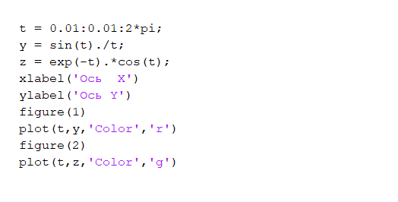

Пример вывода:

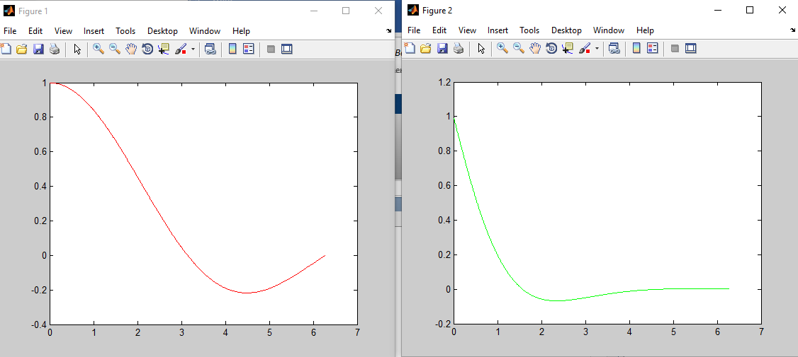

Для построения графиков в одном графическом окне на одной оси можно использовать следующий код:

Код:

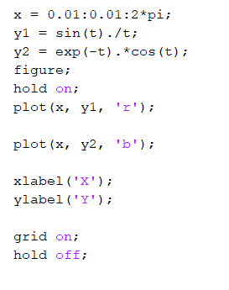

Пример вывода:

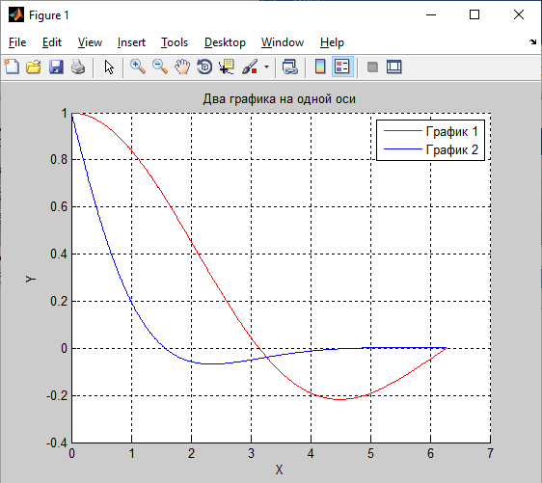

Для построения графиков в одном графическом окне на разных осях можно использовать следующий код:

Код:

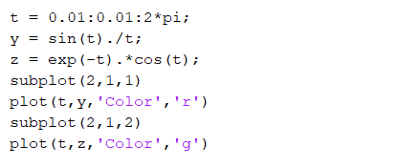

Пример вывода:

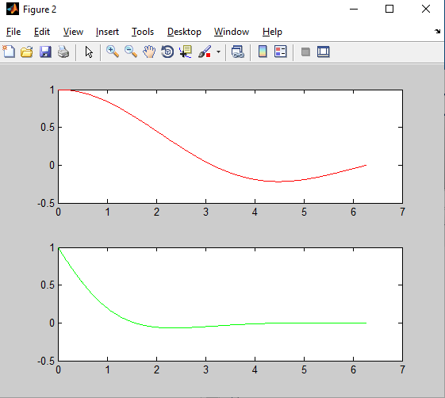

Задание 2.

Визуализировать функцию двух переменных на прямоугольной области определения:

$z\left(x,y\right)={(\sin{x^{2} }+cosy^{2})}^{xy}$, x∈ [-1;1], y∈ [-1;1].

Для построения графика в одном графическом окне на разных осях можно использовать следующий код, причем в первом случаем используется каркасная поверхность, во втором залитая краской каркасная поверхность:

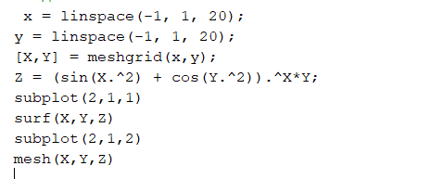

Пример вывода:

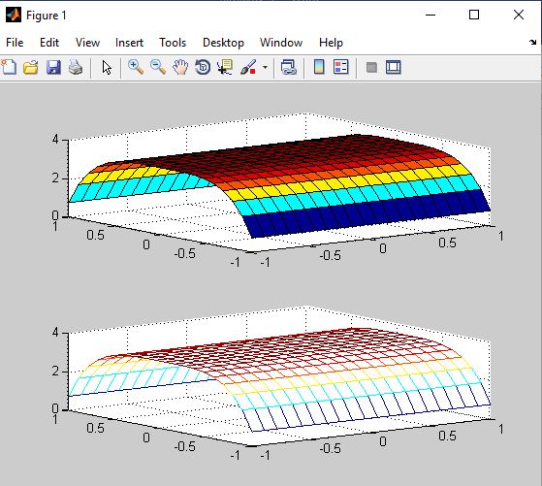

Для построения графика в двух графических окнах можно использовать следующий код, причем в первом случаем используется каркасная поверхность, во втором залитая краской каркасная поверхность:

Код:

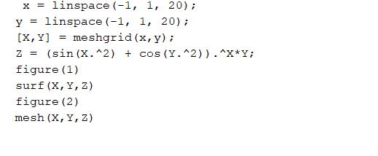

Пример вывода:

